Nuova veste grafica per la nuova stagione di La Thuile
Il lato wild del Monte Bianco si rifà il look e lancia, alla vigilia dell’apertura stagionale degli impianti,
il suo nuovo portale web.
Rinnovato nella grafica e dai contenuti sempre più fruibili e ricchi di tematiche, lathuile.it permette a tutti
una più facile navigazione, anche da mobile, per potenziare l’esperienza a La Thuile.

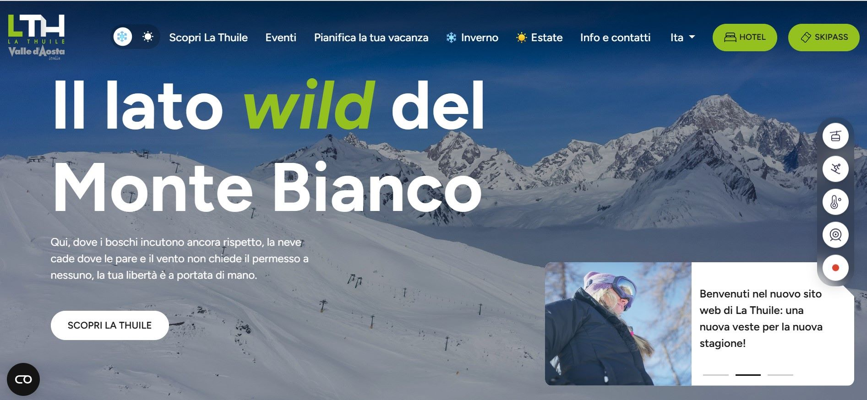

La Thuile, 29 novembre 2024 – La Thuile presenta il proprio nuovo portale – ufficialmente online dal 25 novembre scorso – dall’immagine totalmente rinnovata nella grafica e nei contenuti (sempre più multimediali), per una consultazione semplice e fluida. A spiccare in home page il claim ‘il lato wild del Monte Bianco’, con cui la località valdostana si identifica da tempo, collocato su uno sfondo di spazi infiniti e paesaggi che rimandano alla potenza e alla bellezza delle montagne che contraddistinguono questo tratto alpino, rendendolo meta perfetta dove ritrovare sé stessi e riconnettersi con la natura, la nuova dimensione del lusso.
Una veste grafica rinnovata, quindi, per Lathuile.it, che accompagna la soft opening del comprensorio internazionale Espace San Bernardo, di sabato 30 novembre 2024 (informazioni e tariffe speciali qui): un menu di navigazione più fruibile che permette di individuare immediatamente categorie diverse e sottocategorie a cui è possibile accedere facilmente per ottenere informazioni dettagliate e un sistema perfettamente mobile friendly.
Uno strumento fondamentale attraverso cui interagire con un pubblico sempre più attento e digital, una vetrina che garantisce ampia visibilità ad un territorio che da diversi anni porta avanti una strategia di comunicazione ben definita e che oggi si è ritagliato un posto in evidenza tra le destinazioni preferite nell’arco alpino, certamente fiore all’occhiello della Valle d’Aosta.

Tecnologicamente evoluto, scalabile e progettato in modalità “mobile first”, il nuovo sito web istituzionale punta a valorizzare l’aspetto wild di La Thuile, ottimizzando l’esperienza utente attraverso sezioni responsive che evidenziano fin da subito la value proposition e l’offerta della località.
Per comunicare i valori di La Thuile è stato sviluppato un visual semplice in grado di trasmettere in modo diretto e immersivo la sua vera essenza. Gli elementi grafici che delineano il sito sono caratterizzati da immagini ampie, colori naturali, una tipografia chiara e riconoscibile e foto di dettagli del mondo naturale per comunicare la sua matericità e tangibilità.
Un equilibrio di contenuti che raccontano cosa e perché di La Thuile e che consentono all’utente di percepire la possibilità di vivere un’esperienza della montagna a 360°.

Dalle informazioni all’esperienza: immagini e video che permettono agli internauti di surfare in una piattaforma immersiva ed emozionale, dove scoprire le peculiarità di La Thuile, prenotare soggiorni o acquistare biglietti per gli impianti di risalita, ma anche trovare riferimenti sugli oltre 5.000 anni di storia, le tante iniziative sportive e culturali, sia invernali che estive, dove organizzarsi per liberare il proprio lato wild.

Non da ultimo, grazie alle nuove centraline meteo sul comprensorio, il sito è stato implementato con una nuova sezione live dove è possibile verificare la condizione del meteo in tempo reale e avere così una visione più capillare della situazione, dato che le centraline stesse sono dislocate in diversi settori del comprensorio, fornendo così informazioni più precise.

Per informazioni Consorzio Operatori Turistici La Thuile
W: www.lathuile.it - @: info@lathuile.it
Whatsapp: +39 331 1560500
Facebook: @lathuile.valledaosta; Instagram: @lathuile.valledaosta; YouTube: @LaThuileit



UFFICIO STAMPA CONSORZIO OPERATORI TURISTICI LA THUILE
ACCOUNT: FRANCESCA SANTANDREA – Corso Valdocco, 2 – 10122 Torino c/o COPERNICO GARIBALDI
T: +39 011 812 8633 @:info@openmindconsulting.it – W: www.openmindconsulting.it

